Министерство образования и науки Российской Федерации
Санкт-Петербургский Политехнический Университет Петра Великого
—
Институт кибербезопасности и защиты информации

ЛАБОРАТОРНАЯ РАБОТА № 1

«Удаленный файловый менеджер с имперсонацией клиента»

по дисциплине «Безопасность современных информационных технологий»

Выполнил
студент гр. 5131001/30501 Маймистов А. Г.
<подпись>

Преподаватель
Ст. преподаватель Соловей Р. С.
<подпись>

Санкт-Петербург
2025

Цель работы
Получить навыки работы с механизмом удаленного вызова процедур (RPC).

Постановка задачи
Написать программу-сервер и программу-клиент, работающие под Windows 7-11. Сервер должен предоставлять доступ локальным и удаленным клиентам к файлам в своей файловой системе.
Требования:
- Statefull сервер;
- Сервер не должен быть интерактивным (интерфейс командной строки);
- Взаимодействие с клиентами должно осуществляться с помощью механизма RPC;
- При обслуживании клиента должна осуществляться его имперсонация;
- Пользователю должны предоставляться следующие операции: копирование указанного файла с клиента на сервер, загрузка указанного файла с сервера на клиента, удаление указанного файла на сервере;
- Имя файла передается в формате UNC.
В ходе работы должны быть проведены эксперименты с запуском сервера и клиентов под различными учетными записями с демонстрацией работы механизмов контроля доступа. Эксперименты должны показывать, что механизм имперсонации работает как при повышении, так и при понижении прав потока по отношению к процессу сервера.

Описание решения

Разработка интерфейса
В начале разработки RPC приложения необходимо разработать интерфейс взаимодействия сервера и клиента. Для этого был создан проект в Visual Studio, где с помощью командной строки разработчика и команды: uuidgen -i -oInterface.idl , был получен файл с форматом .idl.

Представленный файл после добавления в него функций имеет вид:
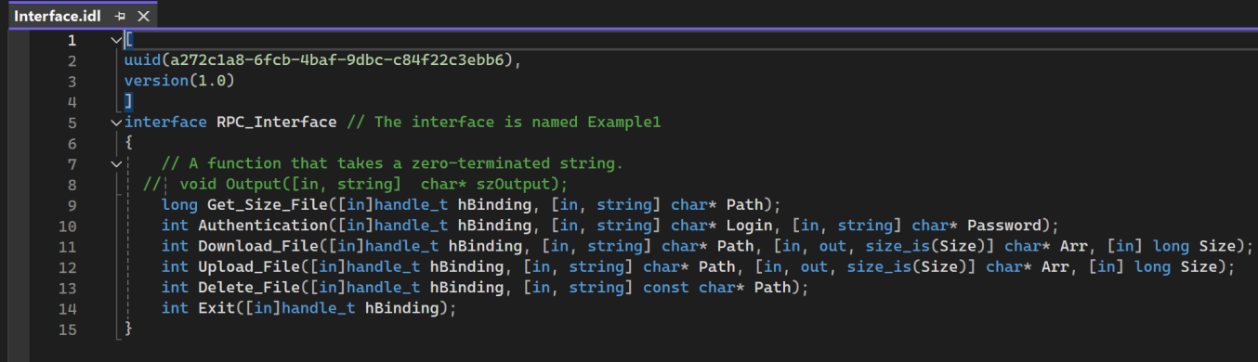
Рисунок 1. Содержимое файла Interface.idl

Как видно из файла данный интерфейс имеет свой uuid, присвоенный автоматически, версию и поле для создания функций, поддерживаемых интерфейсом, которые собственно и были созданы.
Функции интерфейса помогают коммуницировать серверу и клиенту между собой.
Для запуска использовалась команда midl Interface.idl. После этого были получены еще 3 файла: Interface_h.h, Interface_c.c, Interface_s.c.

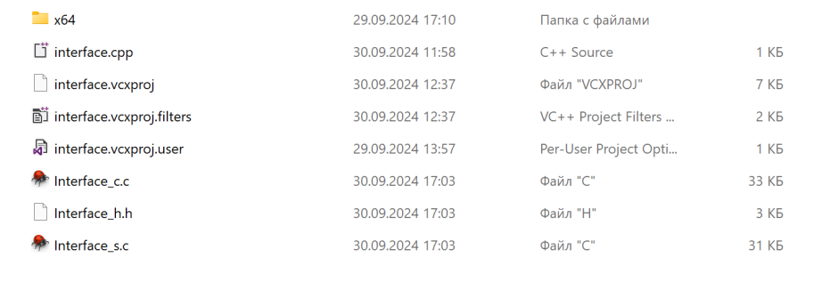
Рисунок 2. Результат применения компиляции файла Interface.idl с помощью midl

Сервер
Для начала в сервере создается переменная Status типа RPC_STATUS. Тип RPC_STATUS возвращается большинством функций RPC, поэтому с помощью данной переменной будет оценена корректность работы функций.
Далее вызывается функция RpcServerUseProtseqEpA, которая сообщает библиотеке времени выполнения RPC использовать указанную последовательность протокола в сочетании с указанной конечной точкой для получения удаленных вызовов процедур. Аргумент ncacn_ip_tcp определяет TCP/IP в качестве семейства протоколов для конечной точки. Возвращаемое функцией значение записывается в переменную Status. В случае какой-либо ошибки (т.е. Status не равен RPC_S_OK = 0) осуществляется выход из программы с ошибкой.
Функция RpcServerInqBindings возвращает дескрипторы привязки, через которые могут приниматься удаленные вызовы процедур.
Функция RpcEpRegister регистрирует интерфейс в библиотеке времени выполнения RPC. Первый аргумент функции – структура, созданная ПО MIDL, указывающая интерфейс для регистрации. Был получен из файла Interface_c.c. Остальные аргументы выставлены по умолчанию.
Функция RpcServerListen сообщает библиотеке времени выполнения RPC прослушивать удаленные вызовы процедур.
Для авторизации используется функция Authentication. В ней выполняется функция LogonUserW, которая пытается авторизоваться пользователем на локальном компьютере. Локальный компьютер — это компьютер, с которого был вызван LogonUser. Если это не удалось сделать, то данный поток выдает себя за пользователя с помощью функции ImpersonateLoggedOnUser().

Клиент
Для клиента используется запрос IP адреса через обычный ввод. Далее через общий порт и IP хоста происходит соединение с помощью функции RpcStringBindingComposeA. Для возвращения привязки дескриптора RpcBindingFromStringBindingA().

Тестирование и результаты работы программы
Сначала в системе, где находится сервер, был создана 2 пользователя без ученых записей: test1 и test2.

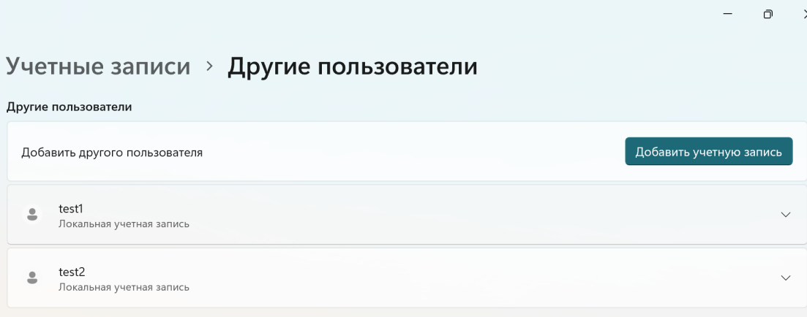
Рисунок 3. Создание тестовых пользователей

Потом на той же системе, в корне, была создана папка “A”, в которой и разместились файлы для тестирования. Права на эту папку для созданных пользователей определены следующим образом: пользователь test1 может читать, но не может записывать (то есть может скачать, но не может загрузить), пользователь test2 наоборот.

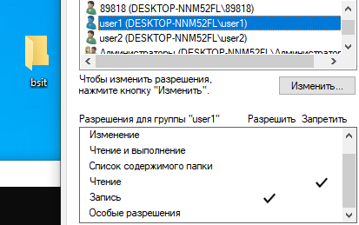
Рисунок 4. Задание тестовой папке необходимых разрешений и запретов

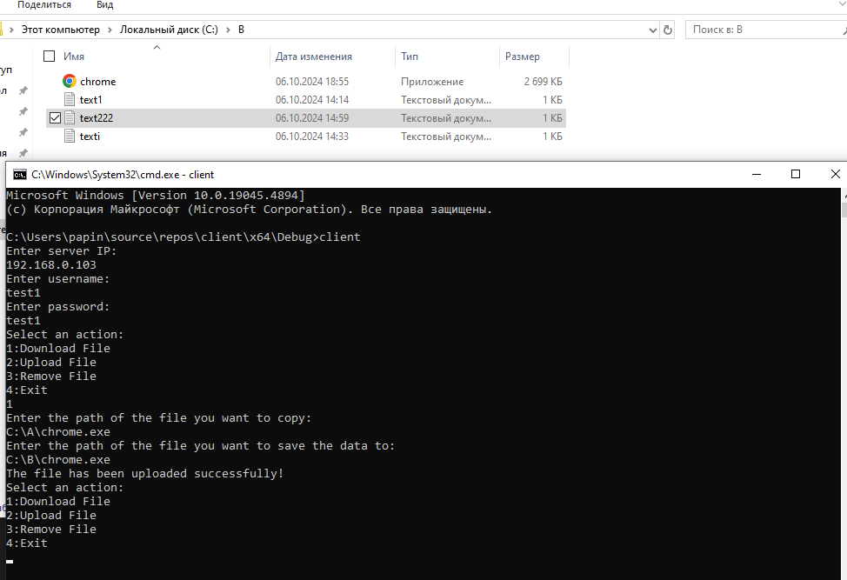
Рисунок 5. Загрузка файла пользователем test1

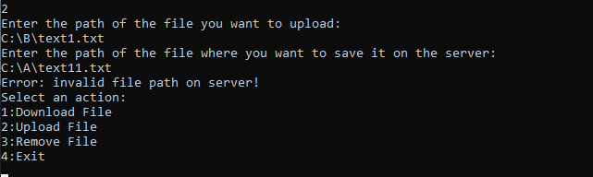
Рисунок 6. Пользователь test1 не может загрузить файл
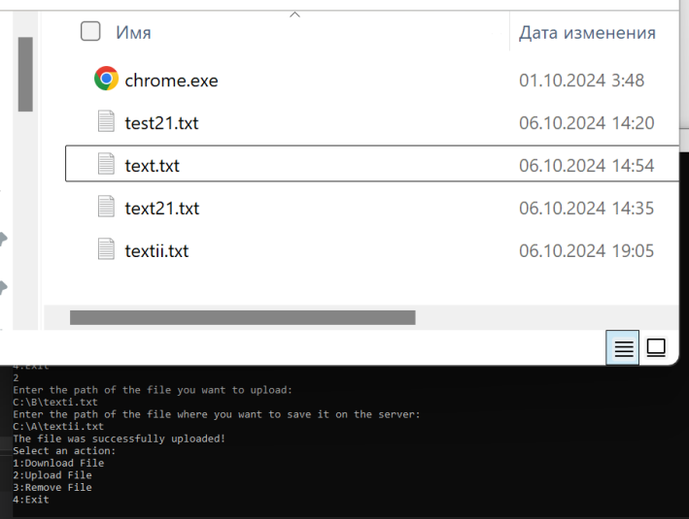
Рисунок 7. Пример загрузки файла в папку пользователем test2

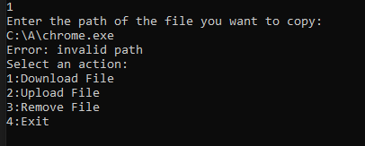
Рисунок 8. Пример скачивания файла из папки пользователем test2

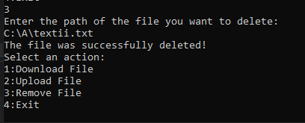
Рисунок 9. Пример удаления файла

Контрольные вопросы

В чем различия между statefull и stateless серверами?
Statefull сервер (с сохранением состояния) – сервер, в котором клиент сначала дожжен идентифицироваться, чтобы сервер запомнил его. Далее клиент выполняет любые доступные на сервере действия, пока сеанс не прервется, причем прервать его может только сам клиент.
Stateless сервер (без сохранения состояния) – сервер, который не обладает такими свойствами.

Что такое имперсонация?
Суть имперсонации заключается в том, что процесс одного пользователя выполняет действия в системе не от своего имени, а от имени какой-то другой учетной записи, зарегестрированной в этой системе.

Что такое LPC? Чем этот механизм отличается от RPC?
LPC (local or lightweight procedure calls) – внутреннее средство межпроцессорной коммуникации, предоставляемое для облегчения взаимодействия между процессами на одном компьютере. Отличается от RPC тем, что с помощью него можно работать только в пределах одного компьютера.

Выводы
При выполнении лабораторной работы был разработан клиент-сервер RPC, который имеет удаленный доступ работы. Были также получены навыки работы с правами доступа и имперсонацией.

